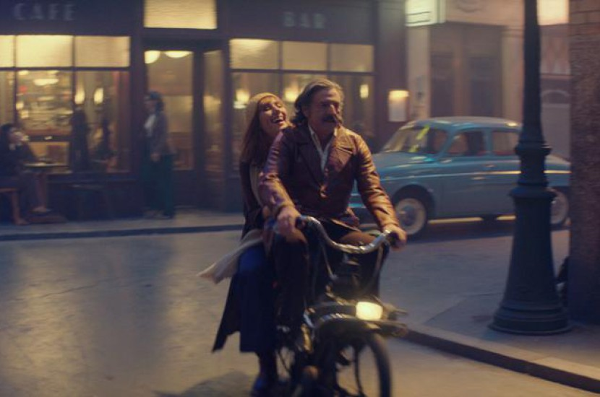

FESTIVAL FRANCOUZSKÉHO FILMU
UDÁLOST TÝDNE / Aneta petrová / 4. 12. 2019
Ve středu, dne 20. listopadu 2019 byl v pražském kině Lucerna slavnostně zahájen 22. Festival francouzského filmu. Festival se následně přemístil také do Brna, Českých Budějovic, Hradce Králové a Ostravy. Na plátně byla možnost zhlédnout 50 filmů během 155 projekcí.

Při zahájení mohli diváci vidět filmovou předpremiéru komedie Tenkrát podruhé od režiséra Nicolase Bedose (Pan a paní Adelmanovi, 2017). Tento hvězdně obsazený snímek byl na letošním festivalu v Cannes uveden mimo soutěž. Hlavní role obsadili přední francouzští herci Daniel Auteuil (Zaujetí, 2017, Spravedlnost pro mou dceru, 2016), Fanny Ardant, Guillaume Canet a Doria Tillier.

Tenkrát podruhé vypráví příběh Victora (Daniel Auteuil), který od svého syna dostal dárkový poukaz agentury, která s pomocí filmových kulis a herců inscenuje různé dějinné epochy a zprostředkovává tak svým klientům setkání se slavnými osobnostmi z dějin dle jejich přání. Možnosti jsou obrovské, ale Victor touží po návratu do sedmdesátých let a ještě jednou prožít první rande se svou ženou. Tento snímek se promítal i v kině Světozor při zahájení festivalu pro veřejnost.

Dalším z dvanácti předpremiérových titulů, které byly na festivalu uvedeny, vévodí snímek režisérky Celine Sciammy (Můj život Cuketky,2016), Portrét dívky v plamenech, kde hlavní role vynikajícím způsobem ztvárnily známé francouzské herečky Adèle Haenel a Noémie Merlant. Toto netradiční drama, které neodpovídá konvencím klasických kostýmních dramat, získalo cenu za nejlepší scénář v hlavní soutěži letošního festivalu v Cannes.

Herečce Adèle Haenel se dostalo bližší pozornosti i díky programu Fokus Adèle Haenel, kde byla blíže představena její dosavadní filmová dráha, a ve kterém se uvedly i čtyři profilové snímky z její tvorby. A to konkrétně filmy Sirotek, Neznámá dívka, Láska na první boj a Neodolatelný muž.

V soutěžní sekci Výběr české kritiky letos získal Cenu diváků snímek Nejlepší léta jednoho života. Film režiséra Clauda Lelouche (Muž a žena, 1966) zvolila novinářka Kateřina Svátková z Českého rozhlasu, stanice Radiožurnál. „Jestli se dá hluboký cit slepit po půl století tam, kde skončil, je stejně těžká otázka, jako ptát se, jak navazovat po 53 letech na úspěch oscarového filmu Muž a žena. V Nejkrásnějších letech jednoho života před místy až dokumentaristickou kamerou Clauda Lelouche nacházíme Jeana-Louise Trintignanta a Anouk Aimée ve stejně přirozeném herectví, které známe z Muže a ženy. Lelouch se vyhýbá sentimentálnímu dramatu o ztrátě paměti i přeslazené romanci z podzimu života. Jeho film je vzpomínkou na film – je to koláž, kterou sám sobě i divákům dokazuje, že jeho kořeny jsou v tradici francouzské nové vlny,” popisuje vítězný snímek Svátková.

Dále se do programu zařadil i Večer krátkých filmů pořádaný ve spolupráci s Unifrance, do kterého byly zařazeno osm snímků, například Směr západ, Přes překážky ke hvězdám a Má dáma s kamélií. A v sekci Filmové hity, která představuje kvalitní snímky francouzské kinematografie posledních let, se objevily například tituly Bídníci režiséra Ladje Ly, Co jsme komu zase udělali? z dílny režiséra Philippe de Chauverona, který navazuje v příběhu a v hereckém obsazení hlavních hrdinů na úspěšný snímek Co jsme komu udělali, či debut Camilla Vidal-Naqueta s názvem Zatoulaný.

Festival tedy letos diváky opět nezklamal a další ročník se bude opět konat na podzim.

